Муниципальное автономное дошкольное

образовательное учреждение

МАДОУ «Детский сад № 4 общеразвивающего вида»

г. Сыктывкар

**Уголок**

**психологической разгрузки**

Автор - разработчик:

Воспитатель МАДОУ «Детский сад № 4»

Канева Н.М.

Сыктывкар, 2018 г.

Психологический уголок «Уединения» — реальный инструмент в руках воспитателя для действенной психологической поддержки детей в течение дня.

При подборе материала для психологических уголков мы учитывали потребности детей. Кому-то хочется отдохнуть от детского коллектива, подумать о маме, посидеть в тишине, кто-то нуждается в психоэмоциональной разгрузке, какой-то ребенок агрессивен и ему надо помочь выплеснуть агрессию так, чтобы не навредить другим детям и не держать ее в себе. Ведь сдерживание агрессии, эмоционального напряжения приводит к различным расстройствам ЦНС. Поэтому перед нами стояла задача — обучить детей приемлемым формам выражения агрессии и создать для этого все условия. Таким образом, в уголке получилась зона для релаксации и саморегуляции, куда вошли следующие материалы:

— уголок для уединения в котором представлены мягкие подушки и светодиодные светильники.

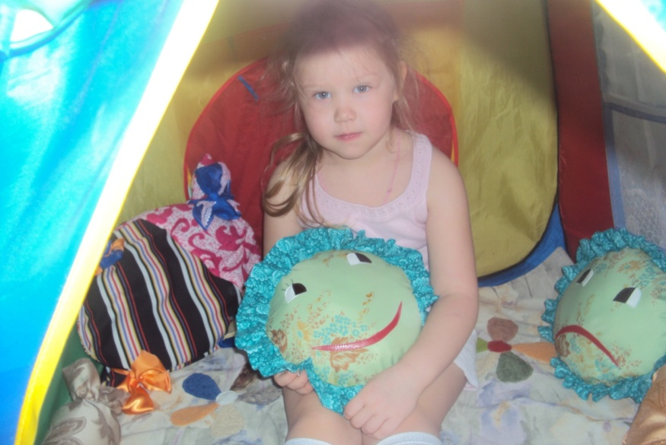

-- Диск с классической музыкой и звуками природы

-- Фотоальбомы с групповыми и семейными фотографиями;

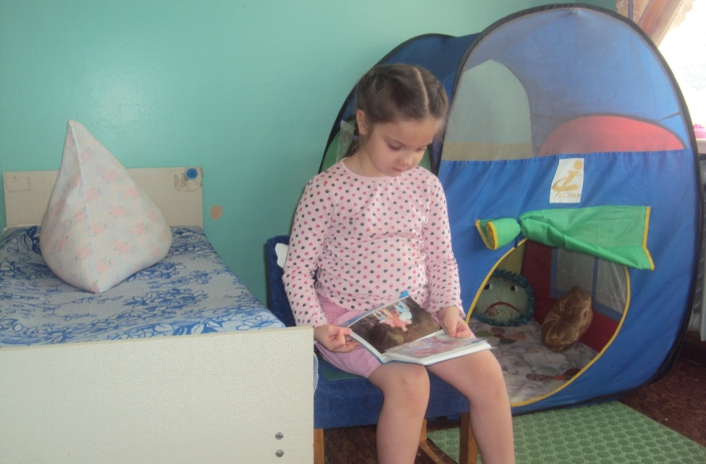 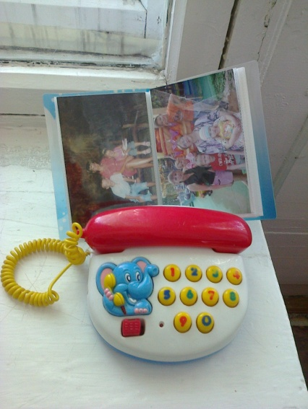

— телефон «Позвони маме». Ребенок может «позвонить маме» и поговорить с ней

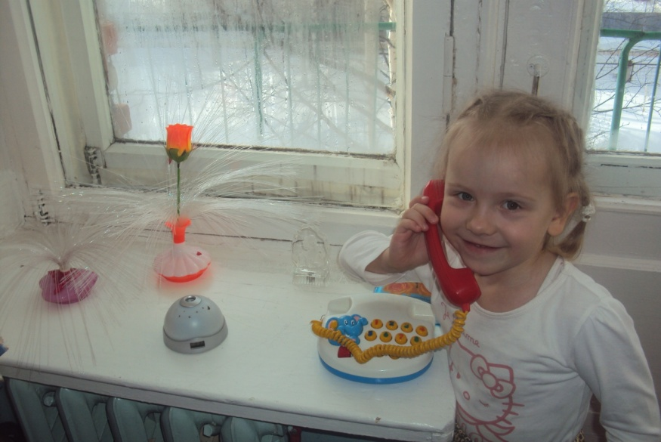

— массажные мячи-«ежики». Мы обучаем детей разным способам катания мячиков в ладошках, по внешней и внутренней стороне рук. Такая игра с «ежиком» помогает ребенку снять мышечное напряжение и успокоиться;

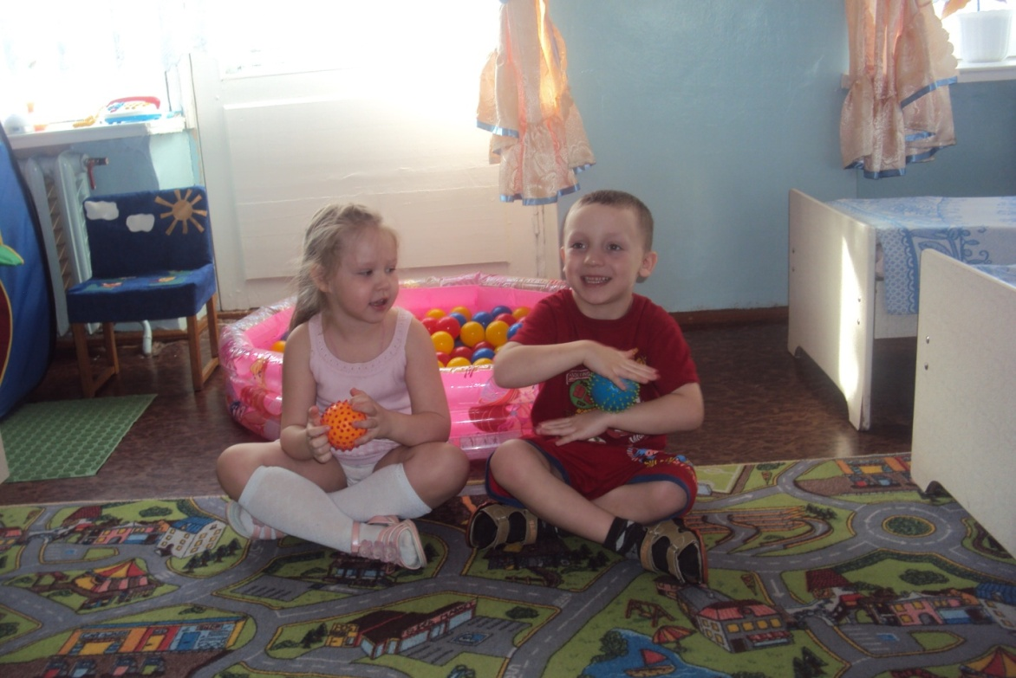

— подушки настроений. Если у ребенка плохое настроение, он может «положить» его на «грустную » подушку, а на «веселой» подушке «взять» хорошее настроение. И с помощью приемов самомассажа — растирания ладонью грудной клетки ребенок улучшает свое настроение

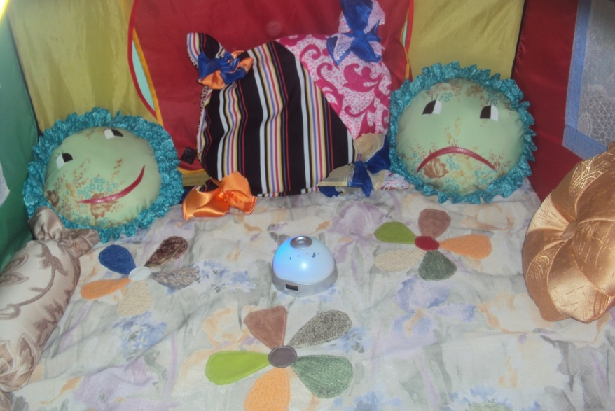

Сухой бассейн для релаксации и саморегуляции.

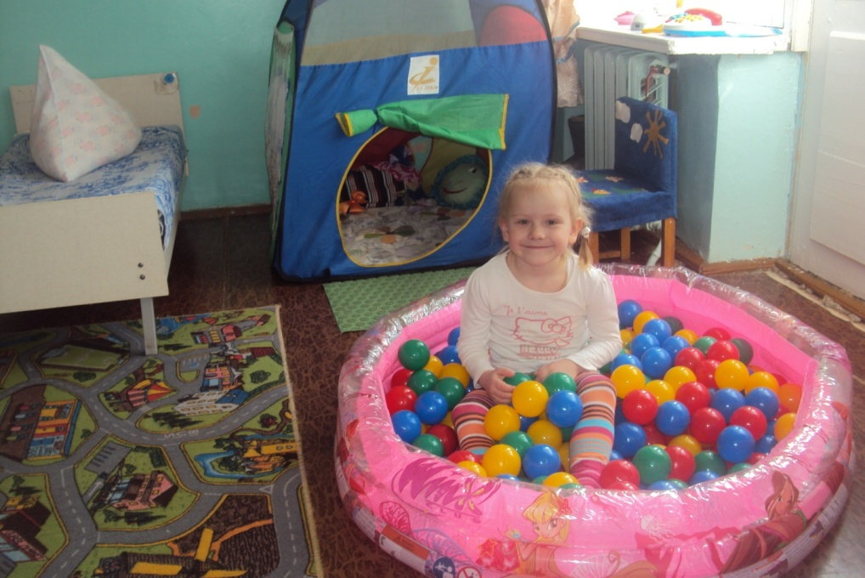

__ Стол для рисования песком для саморегуляции и релаксации.

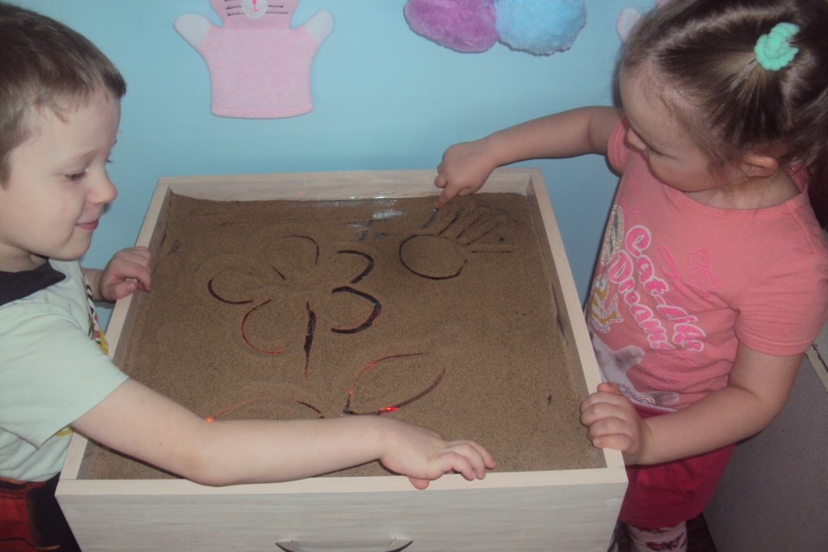

__ Мешочек со стеклянными камешками, для релаксации и саморегуляции. Трогая и перебирая камешки, ребенок отвлекается от проблем и обид, а если с мешочком играют двое детей, то они учатся договариваться и играть вместе.

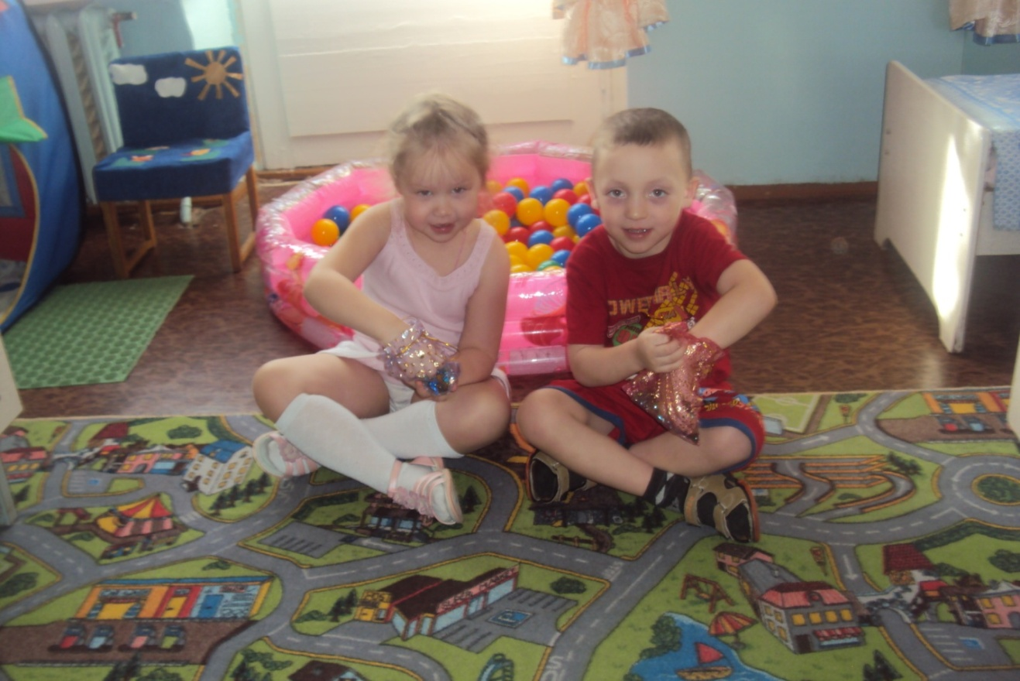

- «Волшебные метелочки» для снятия напряжения и улучшения настроения.

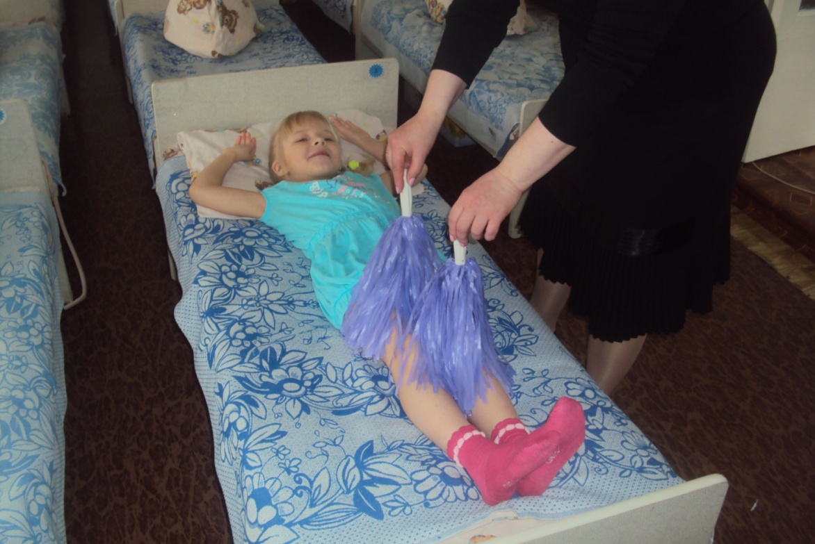

Для того чтобы научить агрессивного ребенка снимать агрессию в нашем уголке представлены:

— коврик злости. Наши дети знают, что если они злятся, нужно потопать по коврику и злость пройдет;

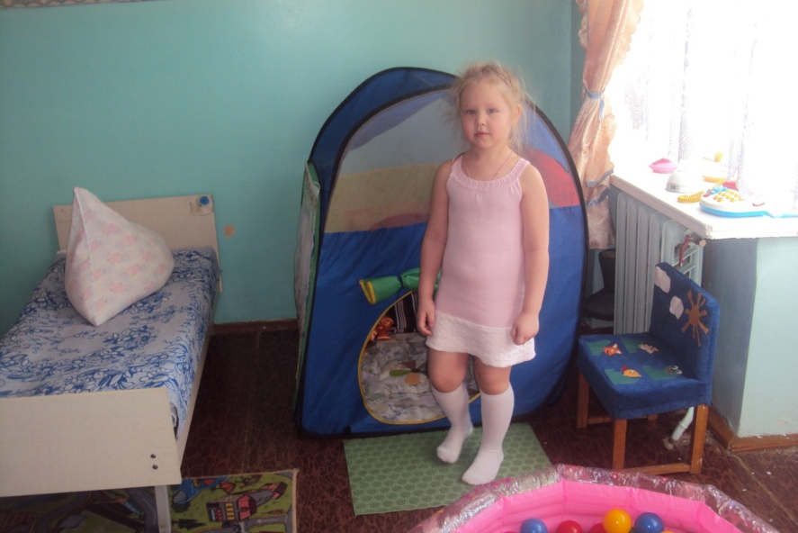

---- Подушечка для выбивания злости.

— бутылочки для крика. Если ребенок на кого-то злится или обижен, он может высказать свою обиду в бутылочку и ему станет легче;

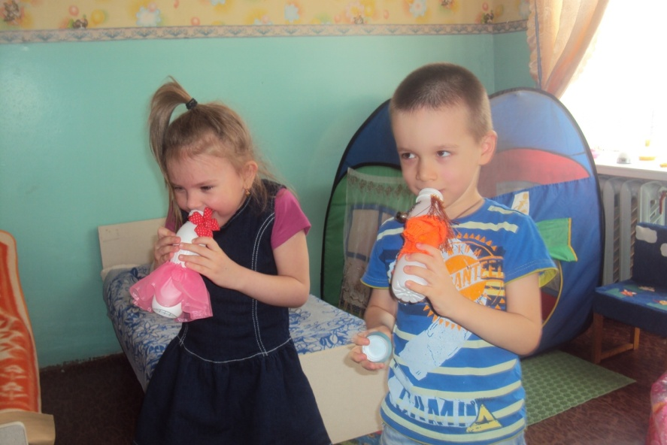

— стул для размышлений служит для того, чтобы, сидя на нем не более 5 мин, ребенок мог вспомнить забытые им правила поведения. Например, что игрушки мы не отнимаем, а ждем, когда другой ребенок ее положит на место после того, как поиграет, и т.д. Самое главное — стул не должен быть наказанием для детей;

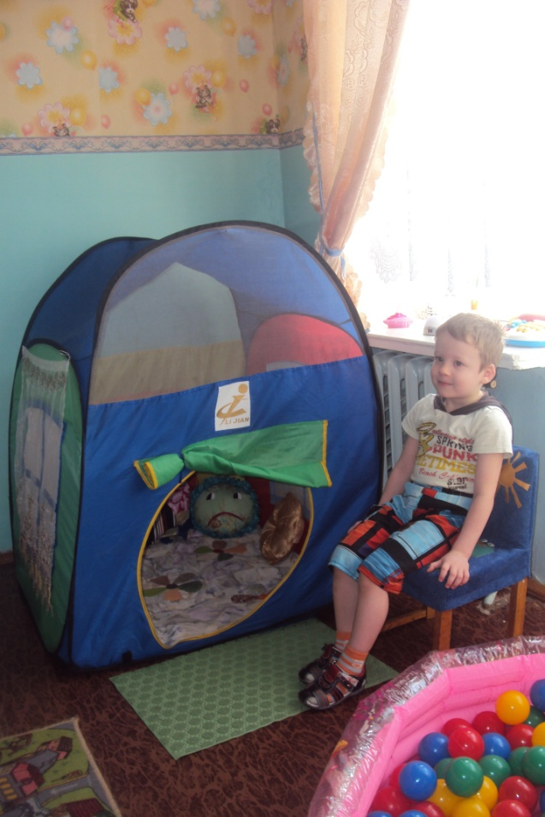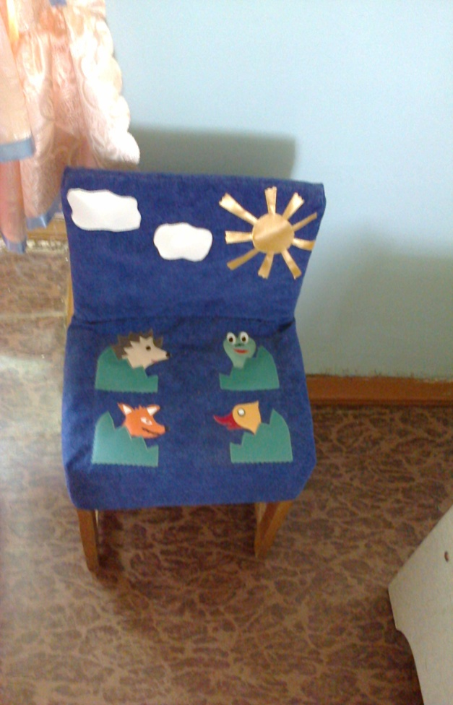

В эмоционально-развивающей зоне, направленной на обучение бесконфликтному общению детей и навыкам сотрудничества и согласованным действиям мы сделали: Если поругались два друга и никак не хотят мириться, мы предлагаем одеть наушники (чтобы на какое-то время абстрагироваться от окружающей обстановки) и скручивать в клубок ленточки. Дети сосредотачиваются на задании и забывают о ссоре, после того, когда они смотают клубок, пыл их утихомиривается и они мирятся с помощью какой-нибудь на их выбор "мирилкой"

.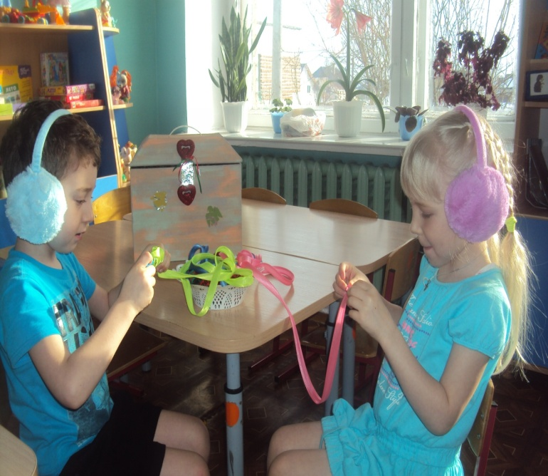 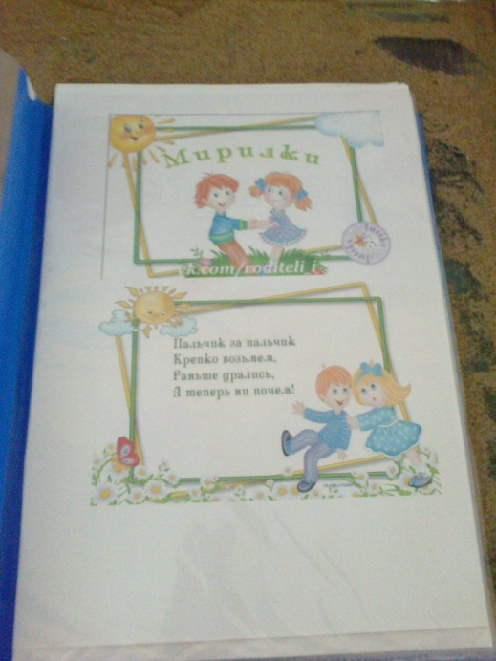

* . «Коробка - мирилка» и « Подушка- мирилка» легко справляются со своими миротворческими задачами.

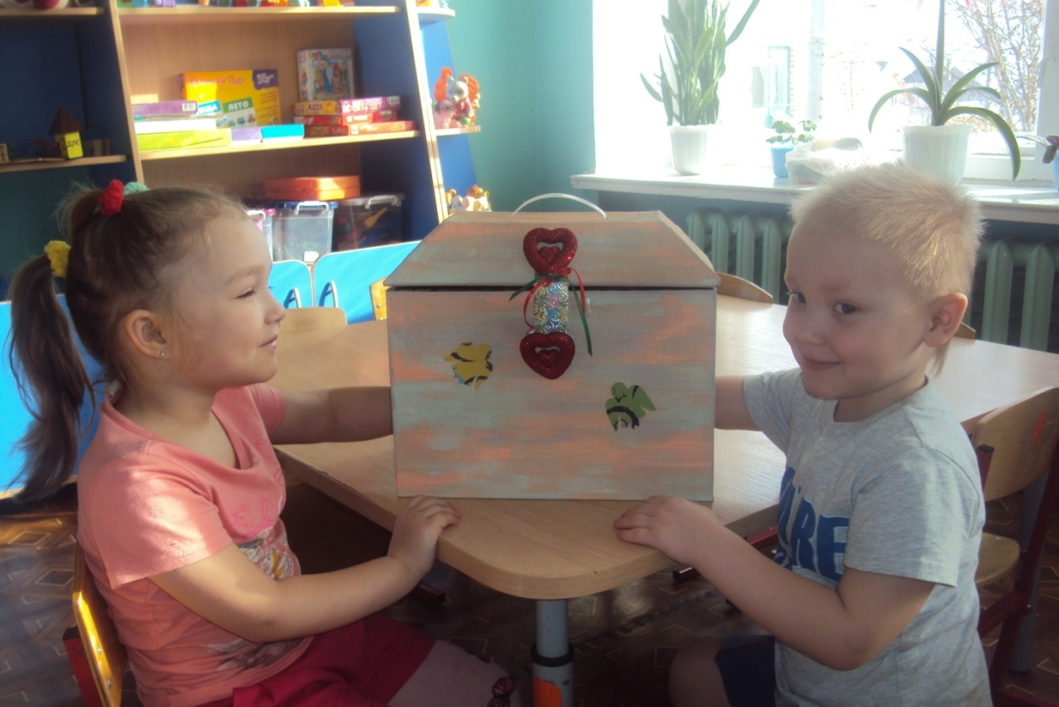

* оригинальные "перчатки -мирилки"- дети их одевают ,называют друг друга ласковыми именами и поглаживают друг друга (от щекотливых прикосновений хочешь, не хочешь появляется улыбка).

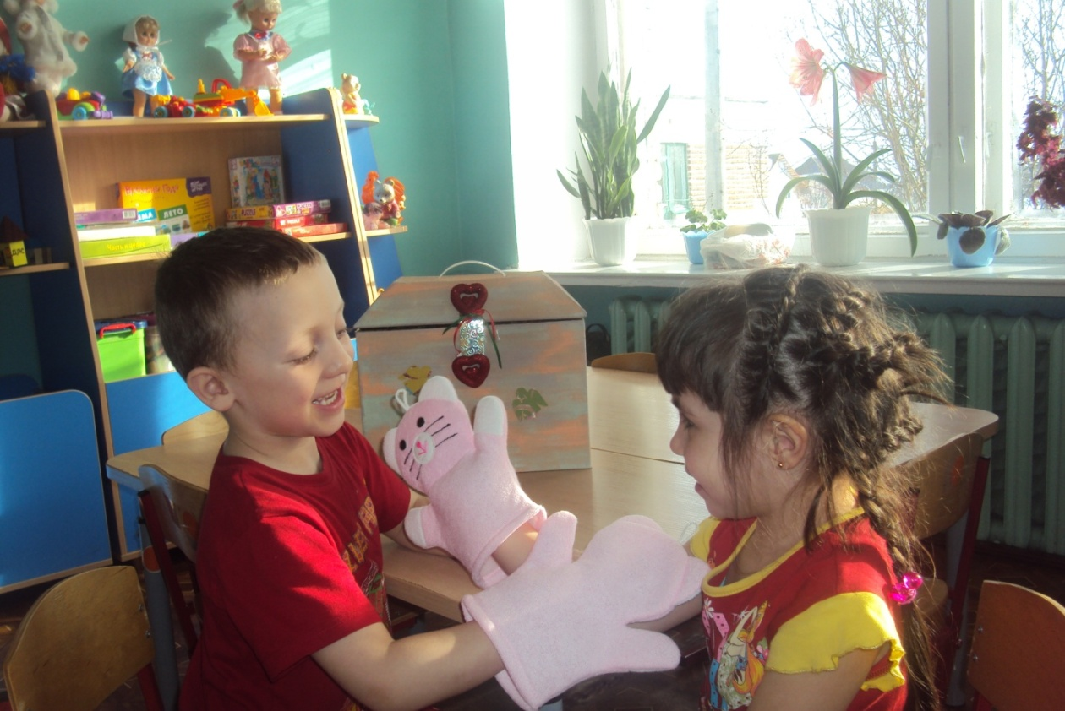

* Дидактическая игра для психологической разгрузки "Ласковое слово"

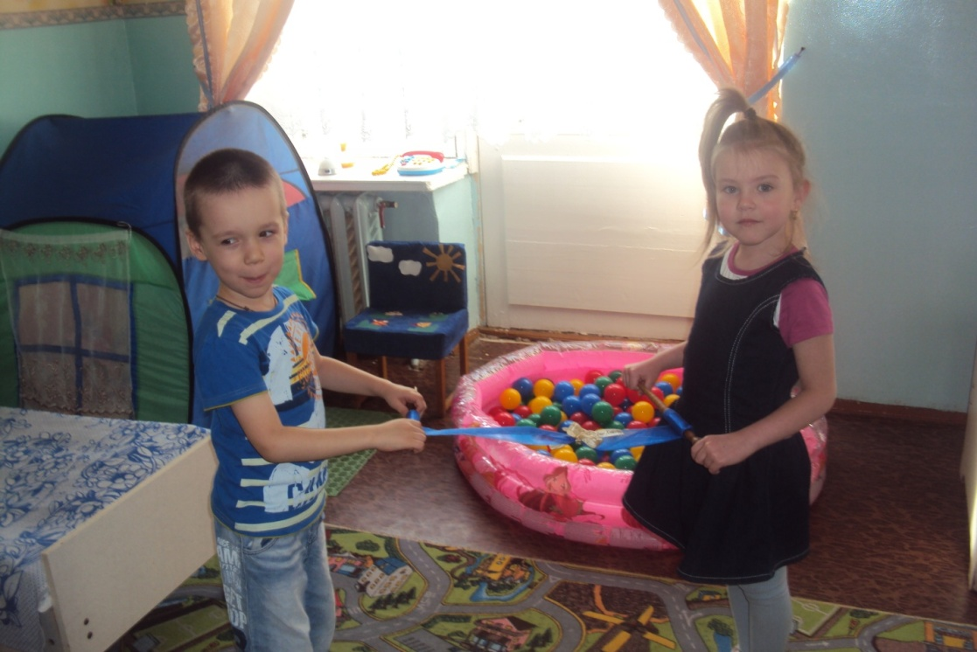

Цель: установление дружеского контакта между детьми.

Задачи:- развивать у детей чувство сопереживания, доброты.

- воспитывать у детей вежливое отношение друг к другу.

- формировать представления о дружбе.

Оборудование: разноцветные ленточки, длиной 1 метр.

Описание игры: дети садятся напротив друг друга, каждый берет в руки по концу от ленты (центр которой скреплен в "узелок дружбы") и сматывают ее в клубок, называя при этом друг друга ласковыми и добрыми словами. Кто первый добирается до "узелка дружбы" говорит еще ласковое слово другому ребенку.

Эту игру можно использовать для примирения детей.

Для повышения самооценки тревожных детей мы представляем:

* -"коробочка добрых дел" (мы за неделю отмечаем наклейками наши добрые дела, а потом в пятницу садимся на ковер в круг считаем наклейки , награждаем победителей медалями ,при этом хлопая друг другу и хвалим) сделана нами для повышения самооценки детей.

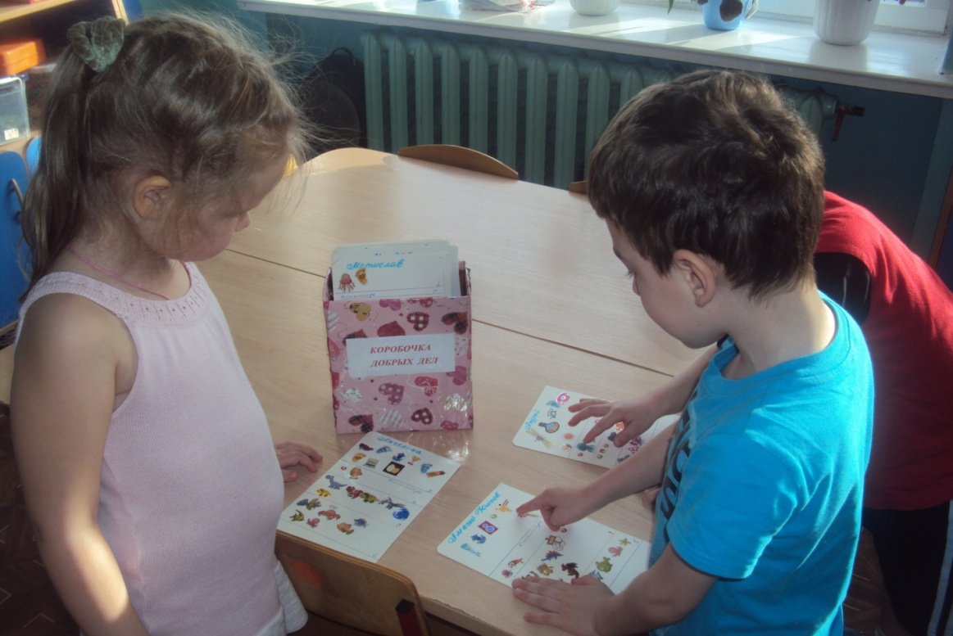

* Игровая ситуация "Волшебные очки" Для детей 3-7 лет

"Как я могу изменить мир к лучшему? "

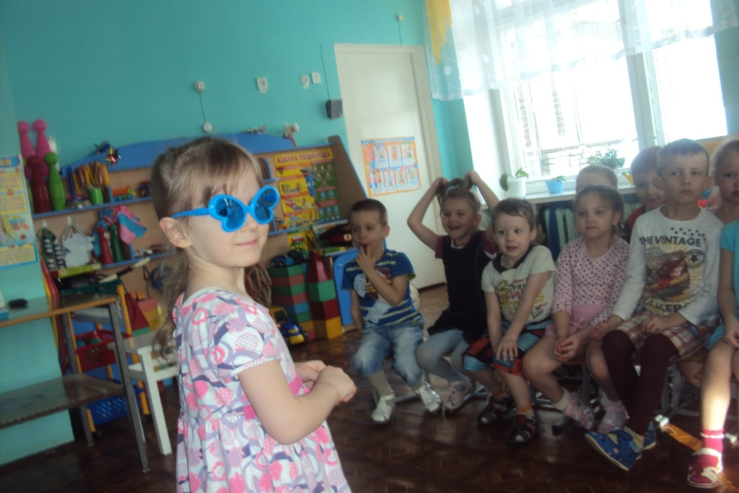

Цель: развивать у детей воображение, учить внимательно выслушивать мнение другого, принимать иную, отличную от своей точку зрения, формировать сплоченность группы.

Оборудование: "волшебные" очки

Ход игры

Дети садятся в круг. Воспитатель показывает "волшебные" очки. Тот кто их наденет, увидит в других только хорошее, даже то, что не всегда сразу заметно.

Воспитатель:"А сейчас, ребята, мы посмотрим на мир другими глазами. "Сейчас каждый из вас примерит "волшебные "очки и хорошенько рассмотрит остальных.

(Дети примеряют очки и высказывают свое мнение, называя только добрые качества друг друга)

Итог: а очки-то действительно "волшебные"!

-- Игра в театр относится к коммуникативной игре, обучает детей сотрудничать друг с другом, эмоционально играть свои роли.

--Те же функции носит игра «Сочини сказку»,учит детей договариваться о сюжете сказки о подборе ролей и т.д.

Для эмоционального развития детей мы представляем:

* «Эмоциональный калейдоскоп» учит детей узнавать эмоции, описывать их, находить причинно следственные связи.
* «Азбука эмоций» имеет туже направленность.

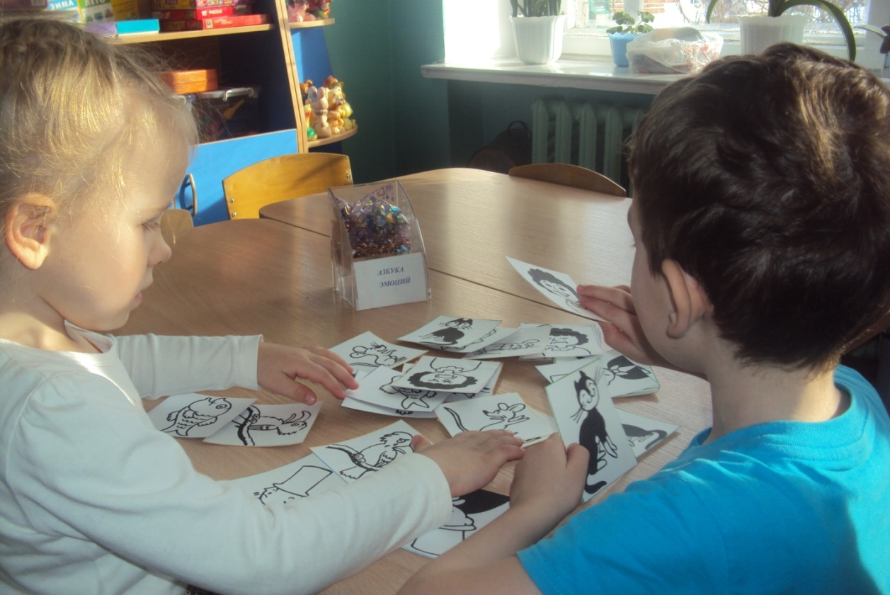

* Игра «Светофор настроения»

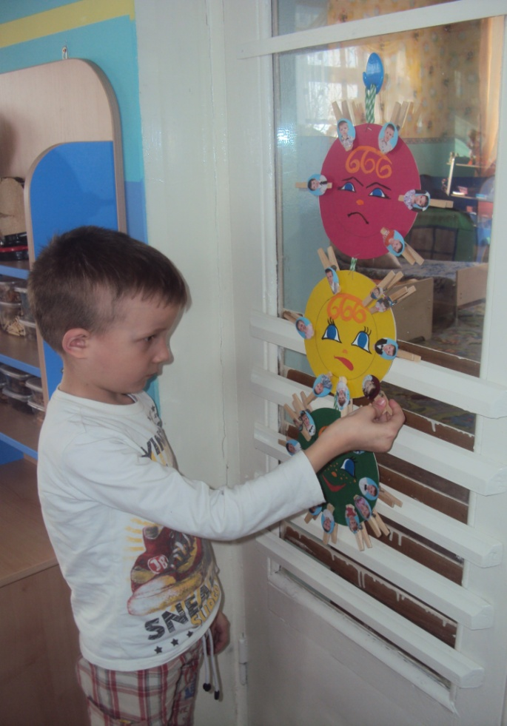

Цель: Развитие умения определять своё настроение, анализировать, рассказывать о причинах изменения своего настроения.

Светофор сделан своими руками из плотного картона, обклеен цветной пленкой. Цветные прищепки не похожи одна на другую. На прищепках приклеены фотографии детей. Каждый ребёнок выбрал себе прищепку. Приходя в детский сад, дети рассказывают о своем настроении, прицепляя прищепку к цветному кругу. Красный круг - плохое настроение, грусть, печаль.

Желтый круг - спокойное настроение, без эмоций.

Зелёный круг - хорошее настроение, весёлое, радостное.

На протяжении дня настроение может меняться. Ребёнок прикрепляет прищепку на другой круг светофора, объясняет почему, что произошло, рассказывает о причинах изменения своего настроения.

Так, в психологическом уголке получились три зоны:

— само регуляции и релаксации;

— для повышения самооценки;

— развития коммуникативных навыков и эмоциональной сферы.

Психологический уголок постоянно пополняется по мере появления интересных идей.